Recomendación UIT-R P.841-6
(08/2019)
Conversión de las estadísticas anuales en estadísticas del mes más desfavorable

Serie P
Propagación de las ondas radioeléctricas

Prólogo
El Sector de Radiocomunicaciones tiene como cometido garantizar la utilización racional, equitativa, eficaz y económica del espectro de frecuencias radioeléctricas por todos los servicios de radiocomunicaciones, incluidos los servicios por satélite, y realizar, sin limitación de gamas de frecuencias, estudios que sirvan de base para la adopción de las Recomendaciones UIT-R.
Las Conferencias Mundiales y Regionales de Radiocomunicaciones y las Asambleas de Radiocomunicaciones, con la colaboración de las Comisiones de Estudio, cumplen las funciones reglamentarias y políticas del Sector de Radiocomunicaciones.

Política sobre Derechos de Propiedad Intelectual (IPR)
La política del UIT-R sobre Derechos de Propiedad Intelectual se describe en la Política Común de Patentes UIT-T/UIT-R/ISO/CEI a la que se hace referencia en la Resolución UIT-R 1. Los formularios que deben utilizarse en la declaración sobre patentes y utilización de patentes por los titulares de las mismas figuran en la dirección web http://www.itu.int/ITU-R/go/patents/es, donde también aparecen las Directrices para la implementación de la Política Común de Patentes UIT-T/UIT-R/ISO/CEI y la base de datos sobre información de patentes del UIT-R sobre este asunto.

Series de las Recomendaciones UIT-R
(También disponible en línea en http://www.itu.int/publ/R-REC/es)
Series | Título
BO | Distribución por satélite
BR | Registro para producción, archivo y reproducción; películas en televisión
BS | Servicio de radiodifusión (sonora)
BT | Servicio de radiodifusión (televisión)
F | Servicio fijo
M | Servicios móviles, de radiodeterminación, de aficionados y otros servicios por satélite conexos
P | Propagación de las ondas radioeléctricas
RA | Radioastronomía
RS | Sistemas de detección a distancia
S | Servicio fijo por satélite
SA | Aplicaciones espaciales y meteorología
SF | Compartición de frecuencias y coordinación entre los sistemas del servicio fijo por satélite y del servicio fijo
SM | Gestión del espectro
SNG | Periodismo electrónico por satélite
TF | Emisiones de frecuencias patrón y señales horarias
V | Vocabulario y cuestiones afines

Nota: Esta Recomendación UIT-R fue aprobada en inglés conforme al procedimiento detallado en la Resolución UIT-R 1.

Publicación electrónica
Ginebra, 2020

© UIT 2020
Reservados todos los derechos. Ninguna parte de esta publicación puede reproducirse por ningún procedimiento sin previa autorización escrita por parte de la UIT.

RECOMENDACIÓN UIT-R P.841-6
Conversión de las estadísticas anuales en estadísticas
del mes más desfavorable
(Cuestión UIT-R 201/3)
(1992-1999-2001-2003-2005-2016-2019)
Cometido
En la presente Recomendación se describen métodos para la conversión del porcentaje anual de rebasamiento en el porcentaje de rebasamiento del mes más desfavorable para parámetros relacionados con la propagación.
Palabras clave
Estadísticas del mes más desfavorable, estadísticas anuales, método de conversión
La Asamblea de Radiocomunicaciones de la UIT,
considerando
a) que para el diseño de los sistemas de radiocomunicaciones es necesario disponer de datos estadísticos sobre los efectos de propagación correspondientes al periodo de referencia del mes más desfavorable;
b) que el concepto del mes más desfavorable se define en la Recomendación UIT-R P.581;
c) que para muchos datos radiometeorológicos y métodos de predicción de la propagación, la estadística de referencia es la distribución de la «media anual a largo plazo»;
d) que, en consecuencia, se necesita un método para pasar de las estadísticas «anuales» a las de «mes desfavorable»,
recomienda
1 que, cuando no se dispone de estadísticas mensuales, se utilice el método del Anexo 1 para la conversión de la media del porcentaje de tiempo de rebasamiento anual en la media del porcentaje de tiempo de rebasamiento del mes más desfavorable del año.

Anexo 1
1 La media del porcentaje de tiempo de rebasamiento del mes más desfavorable del año, p_{w}, se calcula a partir de la media del porcentaje de tiempo de rebasamiento anual, p, mediante el factor de conversión, Q:
pw = Q p (1)
donde 1 ≤ Q ≤ 12, y p y p_{w} se refieren a los mismos niveles de umbral.
2 Q es una función de dos parámetros (Q₁, β) de p (%):
(2)
3 El cálculo de la media del porcentaje de tiempo de rebasamiento anual a partir de la media del porcentaje de tiempo de rebasamiento del mes más desfavorable del año se efectúa mediante la relación inversa:
p = pw / Q (3)
y la dependencia de Q respecto a p_{w} se puede obtener fácilmente de la dependencia indicada de Q respecto a p. La relación resultante para 12 p₀ < p_{w}(%) < Q₁ 3^{(1–β)} es ( p₀ = (Q₁/12)^{1/β}):
(4)
4 A efectos de planificación global, se utilizarán los valores siguientes de los parámetros Q₁ y β:
Q1 = 2,85, β = 0,13
(véase la Fig. 1). Ello hace que la relación entre p y pw sea:
(5)
para 1,9 × 10^{–4} < p_{w}(%) < 7,8.
Figura 1
Línea continua: Q frente a p con parámetros Q₁ = 2,85 y β = 0,13; línea discontinua: límite superior teórico
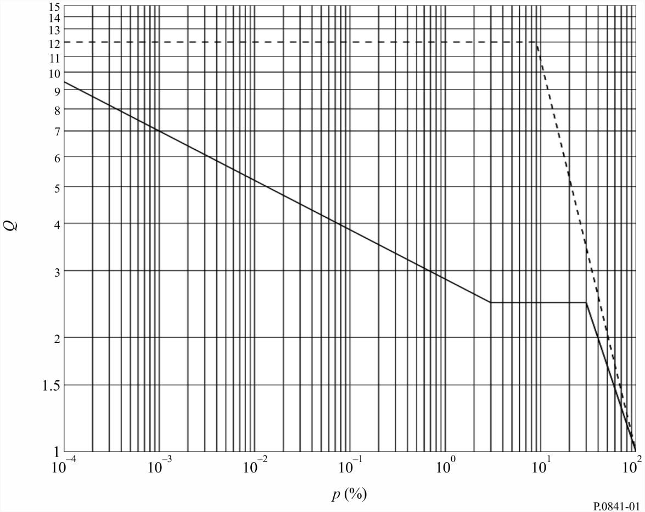
Se deben utilizar los siguientes valores de los parámetros Q₁ y β en el caso de intensidad de lluvia mundial:
Q₁ = 2,82, β = 0,15, para regiones climáticas tropicales, subtropicales y templadas con lluvias frecuentes; Q₁ = 4,48, β = 0,11 para regiones templadas secas, polares y desérticas (véase la Fig. 2). Esto implica la siguiente relación entre p y p_{w}:
(6)
donde 7,7 × 10⁻⁴ < p_{w}(%) < 7,17, para regiones climáticas tropicales, subtropicales y templadas con lluvias frecuentes:
(7)
donde 1,5 × 10⁻³ < p_{w}(%) < 11,91, para regiones templadas secas, polares y desérticas.
Figura 2
Ejemplo de dependencia de Q respecto a p con parámetros globales de la subregión
5 Para conseguir más exactitud, se utilizarán los valores de Q₁ y β del Cuadro 1 de las diferentes regiones climáticas y los diversos efectos de propagación, según proceda.
6 En el caso de los trayectos transhorizonte terrestres o marítimos, los valores β y Q₁ se calculan a partir de los valores para tierra y mar del Cuadro 1, siendo N_{s} la refractividad de la superficie local de la Tierra que se encuentra en volumen común de dispersión troposférica.
7 Los valores de la intensidad de la lluvia para Australia se basan en medidas tomadas cada 6 min en 20 lugares y durante periodos de 25 a 101 años. En la primera columna del Cuadro 1 figuran ejemplos de lugares geográficos para cada región climática. Los valores de la intensidad de la lluvia para Brasil se han obtenido de medidas tomadas de intensidades de lluvia en nueve lugares durante un periodo de 46 años utilizando pluviómetros de respuesta rápida.
CUADRO 1
Valores de β y Q₁ para diversos efectos de propagación y emplazamientos geográficos
 | Atenuación de los efectos de la lluvia trayectos terrenales | Atenuación de los efectos de la lluvia trayectos oblicuos | Intensidad  de lluvia | Multi-trayectos | Trayectos  transhorizonte  (tierra) | Trayectos  transhorizonte  (mar)
Mundial | 0,13; 2,85 | 0,13; 2,85 |  | 0,13; 2,85 | 0,13; 5,8-0,03exp (N_{s}/75) | 0,13; 5,8-0,03exp (N_{s}/75)
Regiones climáticas tropicales, subtropicales y templadas con lluvias frecuentes |  |  | 0,15; 2,82
Regiones templadas secas, polares y desérticas |  |  | 0,11; 4,48
Europa  Noroccidental | 0,13; 3,0 | 0,16; 3,1 |  | 0,13; 4,0 | 0,18; 3,3
Europa  Noroccidental  1,3 GHz |  |  |  |  |  | 0,11; 4,9
Europa  Noroccidental  11 GHz |  |  |  |  |  | 0,19; 3,7
Europa  Mediterránea | 0,14; 2,6 | 0,16; 3,1
Europa  Países Nórdicos | 0,15; 3,0 | 0,16; 3,8 |  | 0,12; 5,0
Europa  Alpina | 0,15; 3,0 | 0,16; 3,8
Europa  Polonia | 0,18; 2,6
Europa  Federación de Rusia | 0,14; 3,6
Europa  Reino Unido  40 y 50 GHz |  | 0,13; 2,54
Congo | 0,25; 1,5
Canadá  Llanura y Norte | 0,08; 4,3
Canadá  Costa y  Grandes Lagos | 0,10; 2,7
Canadá  Región Central y montañas | 0,13; 3,0
CUADRO 1 (continuación)
 | Atenuación de los efectos de la lluvia trayectos terrenales | Atenuación de los efectos de la lluvia trayectos oblicuos | Intensidad  de lluvia |  | Multi-trayectos | Trayectos  transhorizonte  (tierra) | Trayectos  transhorizonte  (mar)
Estados Unidos  de América  Virginia |  | 0,15; 2,7
Federación de Rusia  Región del Norte  de Europa |  |  | 0,10; 4,57
Federación de Rusia  Región Central y del Oeste de  Europa |  |  | 0,16; 2,38
Federación de Rusia  Región Central del Volga y Sur de los Urales |  |  | 0,10; 4,27
Federación de Rusia  Región de la Estepa Central y Sur de Europa |  |  | 0,15; 2,69
Federación de Rusia  Región del Oeste  de Siberia |  |  | 0,14; 3,72
Federación de  Rusia  Siberia Central, Meseta y Jakutia |  |  | 0,11; 5,04
Federación de Rusia  Sur del Extremo Oriente |  |  | 0,13; 3,53
Australia  Templada/costera |  |  | 0,17; 2,65
Australia  Subtropical/  costera |  |  | 0,15; 3,15
Australia  Tropical/árida |  |  | 0,12; 4,35
Brasil Ecuatorial |  |  | 0,13; 2,85
Brasil  Zona marítima tropical |  |  | 0,21; 2,25
CUADRO 1 (fin)
 | Atenuación de los efectos de la lluvia trayectos terrenales | Atenuación de los efectos de la lluvia trayectos oblicuos | Intensidad  de lluvia |  | Multi-trayectos | Trayectos  transhorizonte  (tierra) | Trayectos  transhorizonte  (mar)
Brasil  Tropical interior |  |  | 0,13; 3,00
Brasil  Subtropical |  |  | 0,13; 2,85
Indonesia | 0,22; 1,7
Japón  Tokio | 0,20; 3,0
Japón  Yamaguchi |  | 0,15; 4,0
Japón  Kashima |  | 0,15; 2,7
Corea del Sur |  |  | 0,12; 4,6
Kirguistán,  llanuras |  |  | 0,09; 5,95
Kirguistán  regiones montañosas |  |  | 0,10; 6,70
Kirguistán  región costera del Lago Ysyk-Kol |  |  | 0,14; 4,73
China  Sur |  |  | 0,15; 3,12
China  Norte |  |  | 0,13; 4,12
China  desierto |  |  | 0,10; 5,40

______________

